ФГБОУ ВО

Уфимский Государственный Авиационный Технический Университет

Кафедра АСУ

Лабораторная работа №1

по дисциплине: «Программирование Java Script»

Выполнил: ст. гр. ЦТКС-201м

Мустаев Р.Р.

Проверил:

Шарафутдинов И.К.

Уфа 2021

**Цель работы:** получить базовые навыки создания проекта с использованием JavaScript.

**Задачи:**

* сверстать карточку с использованием html + css + js;
* 4 карточки должны быть отцентрированы с использованием flex;
* учесть внешние и внутренние отступы;
* реализовать скруглены рамки;
* на кнопку повесить слушателя события клик. При клике выводится сообщение в консоль с тайтлом который написан на самом button;

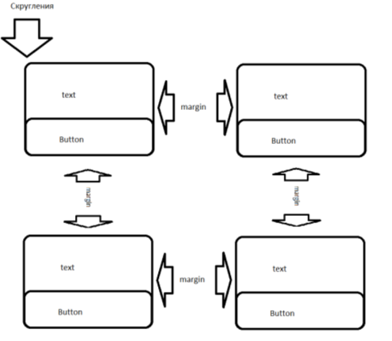

**Ход работы:**

Сверстаем первоначальный макет.

<!DOCTYPE html>

<html>

<head>

    <title>ButtonHandler</title>

</head>

<body>

    <div>

        <div>

            <p>Text1</p>

            <button>Button1</button>

        </div>

        <div>

            <p>Text2</p>

            <button>Button2</button>

        </div>

        <div>

            <p>Text3</p>

            <button>Button3</button>

        </div>

        <div>

            <p>Text4</p>

            <button>Button4</button>

        </div>

    </div>

</body>

</html>

Опишем стили в *css/main.css*.

.container {

    display: flex;

    flex-wrap: wrap;

}

.block {

    width: 200px;

    height: 200px;

    position: relative;

    flex: 20%;

    margin-left: 10%;

    margin-top: 10%;

    margin-right: 10%;

}

.border {

    border: 1px solid;

    border-radius: 10px

}

button {

    position: absolute;

    bottom: 0;

    width: 100%;

    height: 30%;

}

p {

    position: absolute;

    left: 40%;

    top: 20%;

}

Обработчик нажатий (*js/main.js*).

document.body.addEventListener("click", function(event) {

    if (event.target.nodeName == "BUTTON")

      console.log(event.target.textContent);

  });

Подключаем стили и скрипты в html.

<!DOCTYPE html>

<html>

<head>

    <title>ButtonHandler</title>

    <link rel="stylesheet" href="css/main.css">

</head>

<body>

    <div class="container">

        <div class="block border">

            <p>Text1</p>

            <button id="button1" class="border">Button1</button>

        </div>

        <div class="block border">

            <p>Text2</p>

            <button id="button2" class="border">Button2</button>

        </div>

        <div class="block border">

            <p>Text3</p>

            <button id="button3" class="border">Button3</button>

        </div>

        <div class="block border">

            <p>Text4</p>

            <button id="button4" class="border">Button4</button>

        </div>

    </div>

    <script src="js/main.js"></script>

</body>

</html>

Скриншот работы:

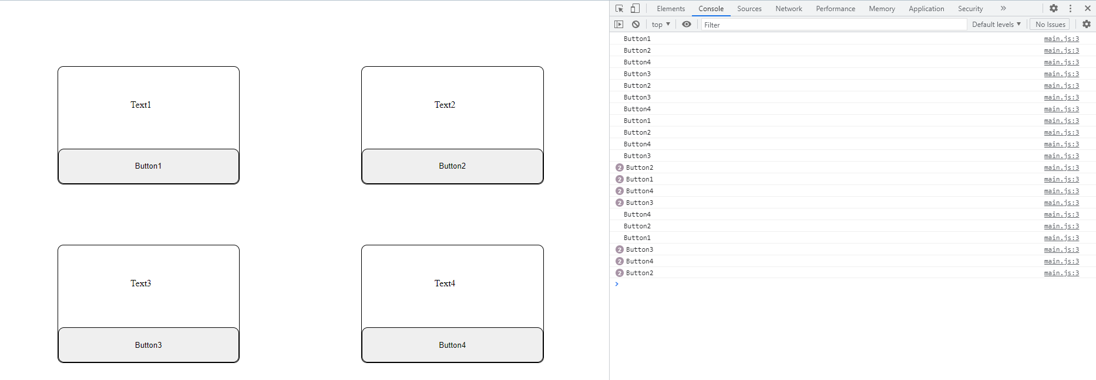

**Вывод:** в ходе работыбыл разработан проект с использованием html, css и javascript, реализован обработчик событий – клик.